МКДОУ «Детский сад № 4 с. Сергокала»
Сценарий Новогоднего утренника в средней группе
«Зимняя сказка»

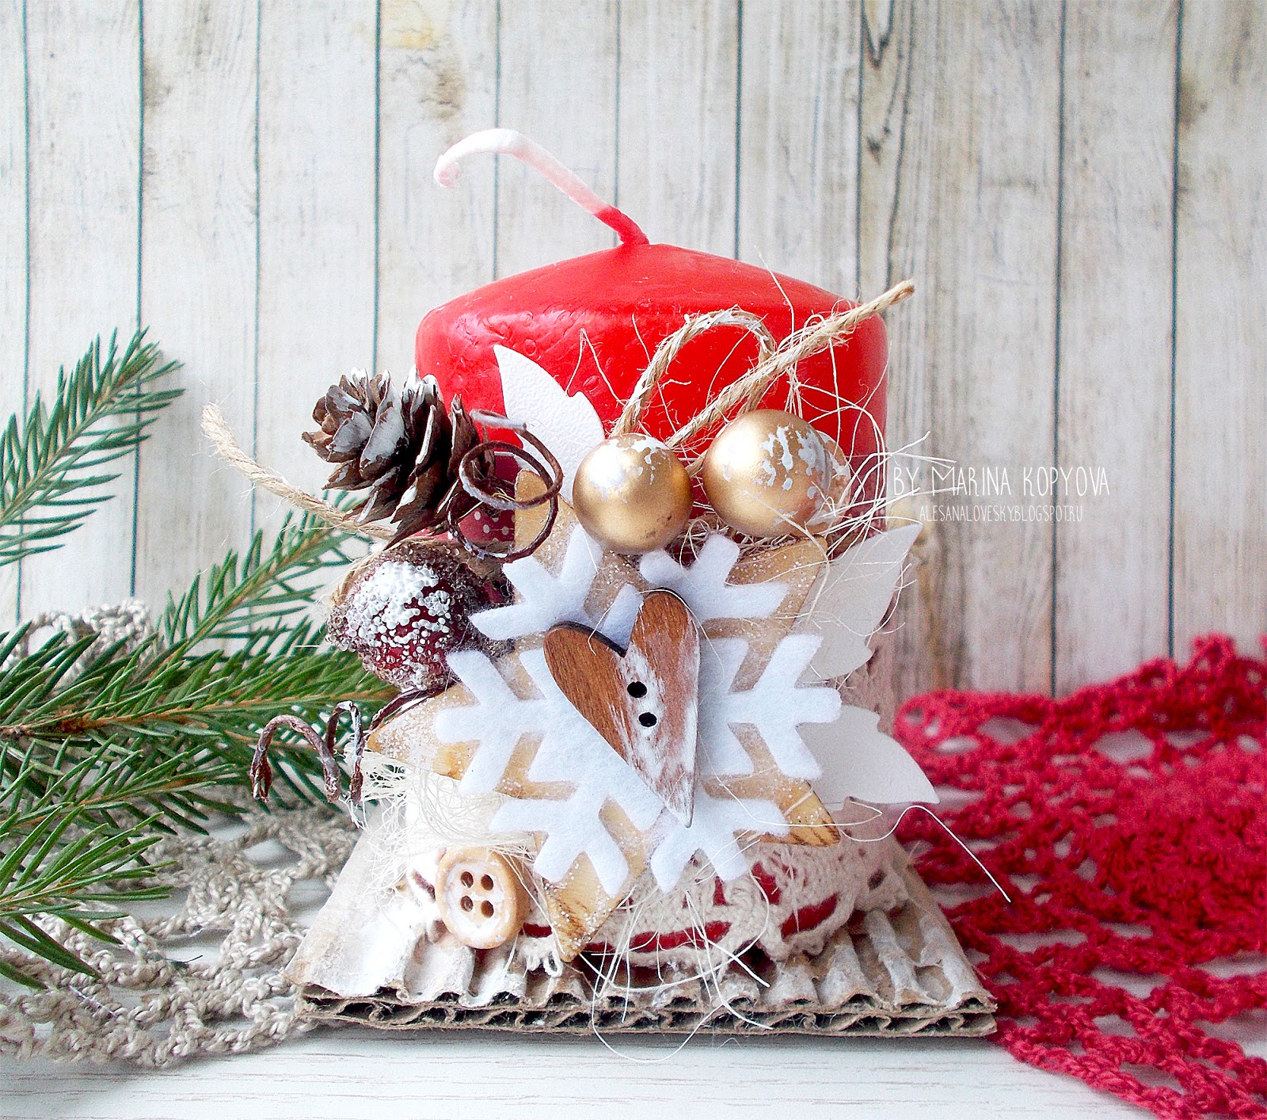

Воспитатель- Гасанова Р.А.

с. Сергокала 2017 г.

Сценарий новогоднего утренника
«Зимняя сказка»
в средней группе

Под музыку дети входят в зал, встав вокруг ёлки.
Ведущая:
Дни словно стрелочки часов,
Спешат, спешат вперед
И вот уже в который раз зимы настал черед,
А с ней веселый, озорной идет к нам Новый год,
И возле елки детвора устроит хоровод!

Ребёнок 1:
Папы, мамы с нами рядом.
Мы встречаем Новый год!
Он и взрослым и ребятам
Много счастья принесёт.
Ребёнок 2:
Скоро вместе с нами будет
Наш любимый Дед Мороз.
Никого он не забудет,
Привезет подарков воз.

Ведущая:
Дружно за руки возьмемся,
Возле елки соберемся
Милой гостье улыбнемся,
Песню радостно споем!

Песня «Будем дружно веселиться»

Дети садятся на стульчики

Ведущая: Ребята, начинается Новый год, а сказочных гостей все еще нет…
А …кажется я знаю в чем дело. Надо произнести волшебные слова!
Всех на праздник приглашаем
Двери в сказку открываем
Вот и елочка-краса
А под елкой чудеса
Чудеса случаются
Сказка начинается!

Под музыку входит Снегурочка.
Снегурочка. Здравствуйте ребята! Я Снегурочка, все люди дружат издавна со мной. Я люблю мороз и ветер, и метелицу зимой. С Новым годом поздравляю, много радости желаю!

Под музыку выбегает лиса.
Лиса. Говорю вам-пропустите, меня на елочку пустите! Как же праздник без меня? Я готовилась три дня! Платье модное пошила, даже туфельки купила!

Вед. Ладно, лиска, проходи и тихонечко сиди, только нам ты не вреди!

Лиса. Ну конечно, что вы, что вы! Я тихонько посижу и на елку погляжц. Кстати, у меня вопрос: не пришел ли Дед мороз?

Снегурочка. Ребята, а может быть сани Деда мороза застряли в снегу? Надо попросить моих друзей снеговичков расчистить дорогу вокруг елочки.

Выходят снеговики.

Ребятишки нас слепили, всех морковкой наградили,
Глазки черные блестят, словно угольки горят!

Танец снеговиков.

Вед. Молодцы снеговики расчистили дорожку. Вот и елочки показались.

Выходят елочки

Мы – подружки елочки, колючие иголочки!
Любим веселиться, танцевать, кружиться!

Танец елочек.

Дети садятся на стульчики.

Вед. Снегурочка, ребята и пели, и плясали, а Деде Мороза все нет , и нет.

Снег. Давайте все вместе, дружно позовем деда Мороза!
(зовут 2 раза, на 3 выход деда мороза под песню «Дедушка Мороз!)

Дети кричат три раза: Дед Мороз.

Дед Мороз. Здравствуйте ребятишки, девчонки и мальчишки! И Снегурочка моя, не скучала без меня?

А какая елка в зале! Это вы так украшали?
Ну что ж, как говорится, давайте петь и веселиться!

Дети встают вкруг.

Снег.; Праздник надо начинать, елку будем зажигать,
Скажем вместе: раз, два, три – ну-ка елочка, гори!

(на 2 раз елка зажигается)
Ребёнок 3:
Замирали огоньки,
Улыбнулась ёлочка,
И расправила она
Каждую иголочку.

Ребёнок 4:
Ёлка наша вся в игрушках,
И шары на ней блестят.
Наша ёлка с Новым годом
Поздравляет всех ребят!

Ведущая:
Дружно за руки возьмёмся,
Возле елки соберемся.
Милой гостье улыбнёмся,
Песню радостно споём.

Песня. Дед Мороз.

Игра «Заморожу»

Д.М. Ребята, как хорошо вы поете, а играть вы любите? Давайте с вами поиграем в интересную игру .

Протяните руки к елке – я узнаю кто здесь ловкий,
Подхожу я – не зевай, руки быстро убирай!
Садятся на места.
Вед: Ребята, к нам на праздник пришли еще одни сказочные герои - маленькие человечки Гномы! Они обшарили все уголки на земле и под землей в поисках сокровищ и, если эти кусочки действительно такие драгоценные, то они их обязательно нашли.
А вот и они!

Гномы:
Мы гномы, гномы, гномы,
Мы с песнями всегда,
И мы не заставляем
Скучать вас никогда.

Танец гномиков
Вед. Ребята, давайте встанем в хоровод и споем еще одну зимнюю песенку!

Песня «Снег, снежок».
«Шел веселый дед Мороз»

Садятся на места.
Снег. Дедушка Мороз, а мне почему то стало грустно.

Д.М. Почему же внученька?
Снег. Я не знаю что такое лето, когда тепло и все вокруг ходят без шапок и шуб.
Д.М. Не горюй внученька, я же волшебник, вот сейчас ударю своим волшебным посохом и появится здесь прекрасная восточная красавица.

Ударяет посохом – выходит красавица.

Танец восточной красавицы.

Я с востока появилась и красиво нарядилась,
Думаю, красавица очень вам понравилась.

Д.М. Эх. Помолодел я с красавицей лет на двести!

Вед. Дедушка, присядь и отдохни не много, а ребята для тебя
стихи прочтут.
***
Дети водят хоровод, хлопают в ладоши.
Здравствуй, здравствуй, Новый год! Ты такой хороший!
***
Дед Мороз из зимней сказки вёз на праздник к нам салазки,
На салазках тех - игрушки: куклы, мячики, хлопушки…
***
Что такое Новый год? Это дружный хоровод
Это смех ребят веселых возле всех нарядных елок

***
Дед Мороз прислал нам елку, огоньки на ней зажег.
И блестят на ней иголки, а на веточках - снежок!
***
По сугробам напрямик, шел веселый снеговик.
А в руках его была не корзина, не метла,
Не плитка шоколадная, а елочка нарядная!
***
Ах, какой хороший, добрый Дед Мороз!
Ёлку нам на праздник из лесу принёс
***
Огоньки сверкают, красный, голубой-
Хорошо нам, ёлка, весело с тобой!
***
Елка огоньки зажгла, праздник к детям принесла
Будем петь и танцевать с Новым годом поздравлять!
***
У Снегурочки-малышки
Есть друзья: ежи, зайчишки,
Белки, мишки и лисички,
Желтогрудые синички…
***
Праздник в садике сегодня, детям радость он принес,
Возле елки новогодней добрый дедушка мороз!
***
Дед Мороз хоть старенький, а шалит как маленький,
Щиплет щеки, нос щекочет, ухватить за уши хочет.

Д.М. Ох и жарко мне стало, сейчас я растаю.

Снег. Снежинки подружки, летите, и дедушку вы охладите!

Танец снежинок.

Вед. Ребята, давайте встанем в хоровод и попросим нашего деде Мороза тоже поплясать, а то он у нас засиделся.
Дети весело играли,
Песни пели и плясали
Дед Мороз и ты спляши, пусть посмотрят малыши.

Пляска деда мороза.

Вед. Добрый дедушка мороз, у нас с ребятами вопрос: а ты подарки нам принес?

Д.М. Конечно же принес!

(Оглядывается по сторонам)
Только где же мой мешок? Я забыть его не мог!

(Под музыку в зал заходит мешок и убегает от деда Мороза)

Д.М. Ну, проказник, подойди, я сказал: не уходи!

(мешок и дед мороз уходят за елку)
Д.М. Еле я его догнал, как же быстро он бежал!
(раздача подарков) под музыку

Д.М. Вот и праздник новогодний нам заканчивать пора,
Много радости сегодня вам желаю детвора,
Чтобы вы росли большими, чтоб не знали вы забот!

Снег. А мы с дедушкой Морозом к вам вернемся через год!



